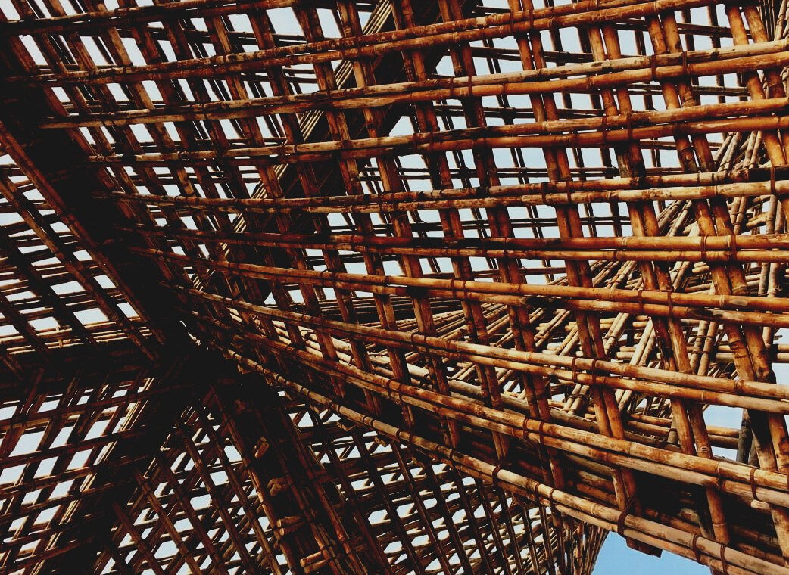

ARVIOINTIMATERIAALI

Opintoyksikkö 2
LUENTO 1: PUURAKENTEIDEN LUJUUS JA KESTÄVYYS
UPWOOD
Rakennustyöntekijöiden ammattitaidon lisääminen energiatehokkaan puurakentamisen menetelmissä

UPWOOD-PUU
Rakennustyöläisten ammattitaito energiatehokkaiden rakennusten puurakentamisenmenetelmissä

UPWOOD
Rakennustyöläisten ammattitaito energiatehokkaiden rakennusten puurakentamisenmenetelmissä

UPWOOD-PUU
Rakennustyöläisten ammattitaito energiatehokkaiden rakennusten puurakentamisenmenetelmissä

Sisällys
1. Usein kysytyt kysymykset 2
2. Monivalintakysymykset 3
3. Tapaustutkimukset 3
3.1 Tapaustutkimus 1 3

Usein kysytyt kysymykset
Kysymys: Mitkä tekijät vaikuttavat puurakenteen kestävyyteen?
Vastaus: Vesi sekä sääolosuhteet, kuten auringonpaiste, tuuli tai sade.
Kysymys: Mitä tarkoitetaan hygroskooppisuudella?
Vastaus: Puu pyrkii tasapainokosteuteen sitä ympäröivän kosteuden kanssa.
Kysymys: Mitä tarkoittaa kastepiste?
Vastaus: Kastepisteessä vesihöyry tiivistyy vedeksi.
Kysymys: Mitä tarkoittaa absoluuttinen ja suhteellinen kosteus?
Vastaus: Absoluuttinen kosteus tarkoittaa esimerkiksi veden määrää puussa. Suhteellinen kosteus on vesihöyryn määrä suhteessa lämpötilaan.

Monivalintakysymykset
- Puun lujuus on parempi
  - kohtisuorassa suunnassa puun syitä vastaan
  - puun syiden suuntaan
- Sekä puun veto- ja puristuslujuus riippuu
  - puun syysuunnasta ja mahdollisista puun virheistä
  - vain puulajista
  - oksien lukumäärästä
- Puupalkit mitoitetaan yleensä
  - suurimman sallituman taipuman mukaan
  - murtolujuuden mukaan
- Julkisivut ovat erityisen alttiita auringolle, tuulelle ja kaltevalle sateelle
  - rakennuksen itä- ja pohjoisseinillä
  - rannikoilla, etelä- lounais- ja länsiseinillä

Tapaustutkimukset

Tapaustutkimus 1
Kantaviin rakenteisiin on tärkeää valita parhaat palkit tärinän välttämiseksi. Sekä ala- ja yläpohjarakenteissa palkit voivat olla umpinaisia sahatavarapalkkeja, liimapuu- tai viilupalkkeja. Kuvaile, mitä puutuotteita käyttäisit taipuman ja tärinän minimoimiseksi ala- ja yläpohjarakenteissa. Perustele, mitkä ovat tärkeimmät tekijät, jotka on otettava huomioon valittaessa parhaita palkkeja puuerästä.

